Structurizr
- Descargar el .war más reciente:
https://docs.structurizr.com/binaries
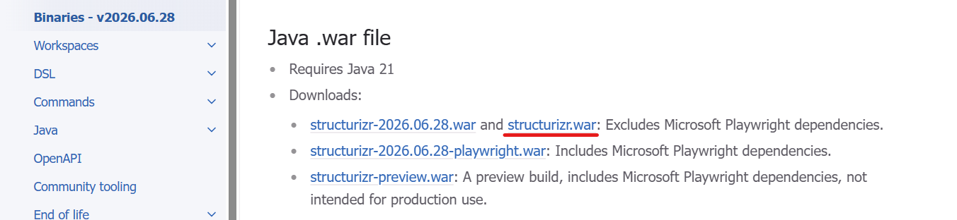
- Descargar la versión mas reciente de Java, para esta ocasión se instaló la versión “java version "26.0.2.1" 2026-08-18”, portal:
https://www.oracle.com/java/technologies/java-se-glance.html
- Descargar crear el siguiente .bat en el computador
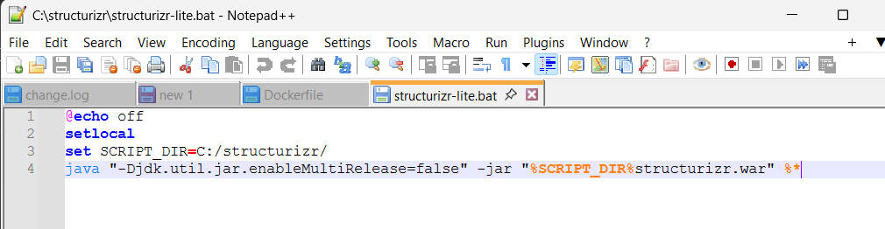
- Crear carpeta en el disco C, llamada “structurizr”
- El archivo .bat y el .war descargados con anterioridad, dejarlos caer en la carpeta creada en el punto anterior
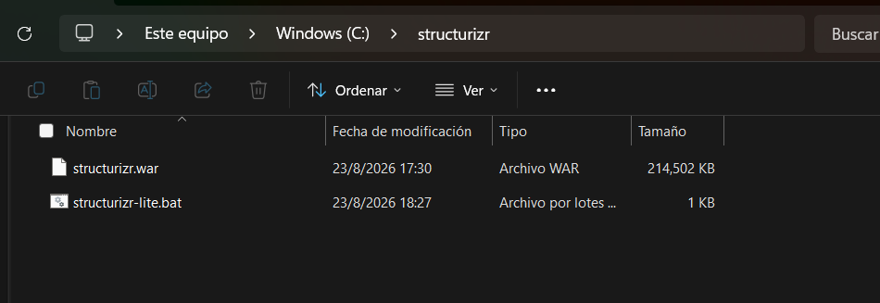
- En las variables de entorno crear JAVA_HOME con el valor de la ruta de la instalación de Java
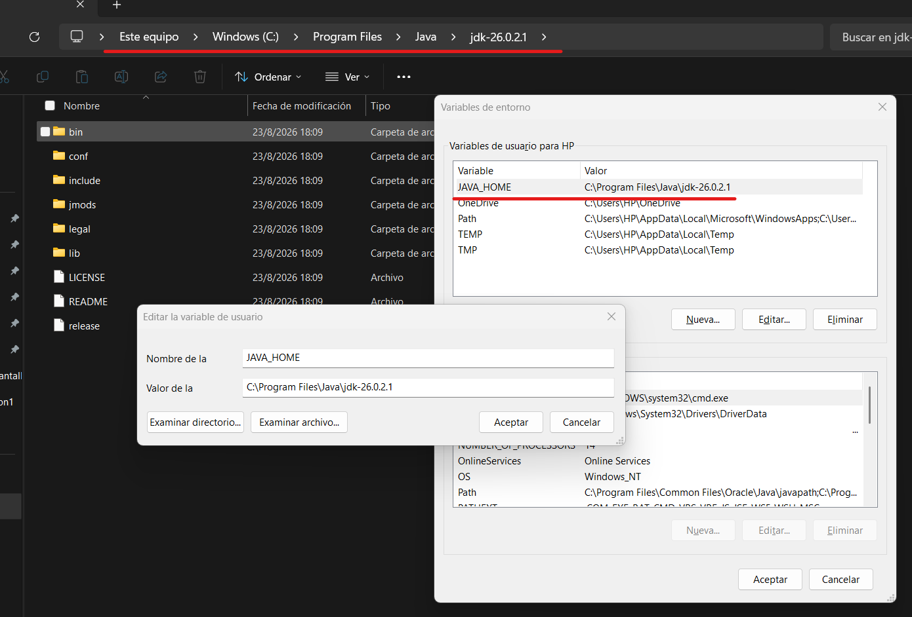
- En variables de entorno en “Path” crear los valores “%JAVA_HOME%” y “C:\structurizr”
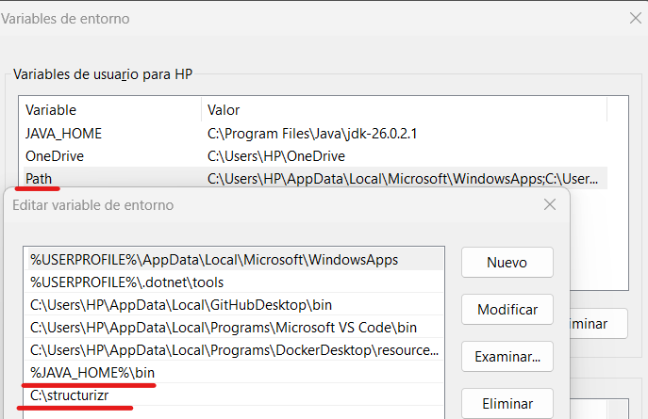
- En la carpeta en que se trabajara con Modelo C4, en Visual Studio Code:
  - Crear carpeta de proyecto
  - Abrir la carpera en Visual Studio Code
  - Abrir una terminal para ejecutar comendos Shell
    - En la terminal para usar Structurizr tiene que ejecutar el siguiente comendo “structurizr-lite local "C:\Users\HP\Documents\C4 Model\Structurizr\SysAdmin"”
- El comando “structurizr-lite local "C:\Users\HP\Documents\C4 Model\Structurizr\SysAdmin"” es la ruta física del proyecto
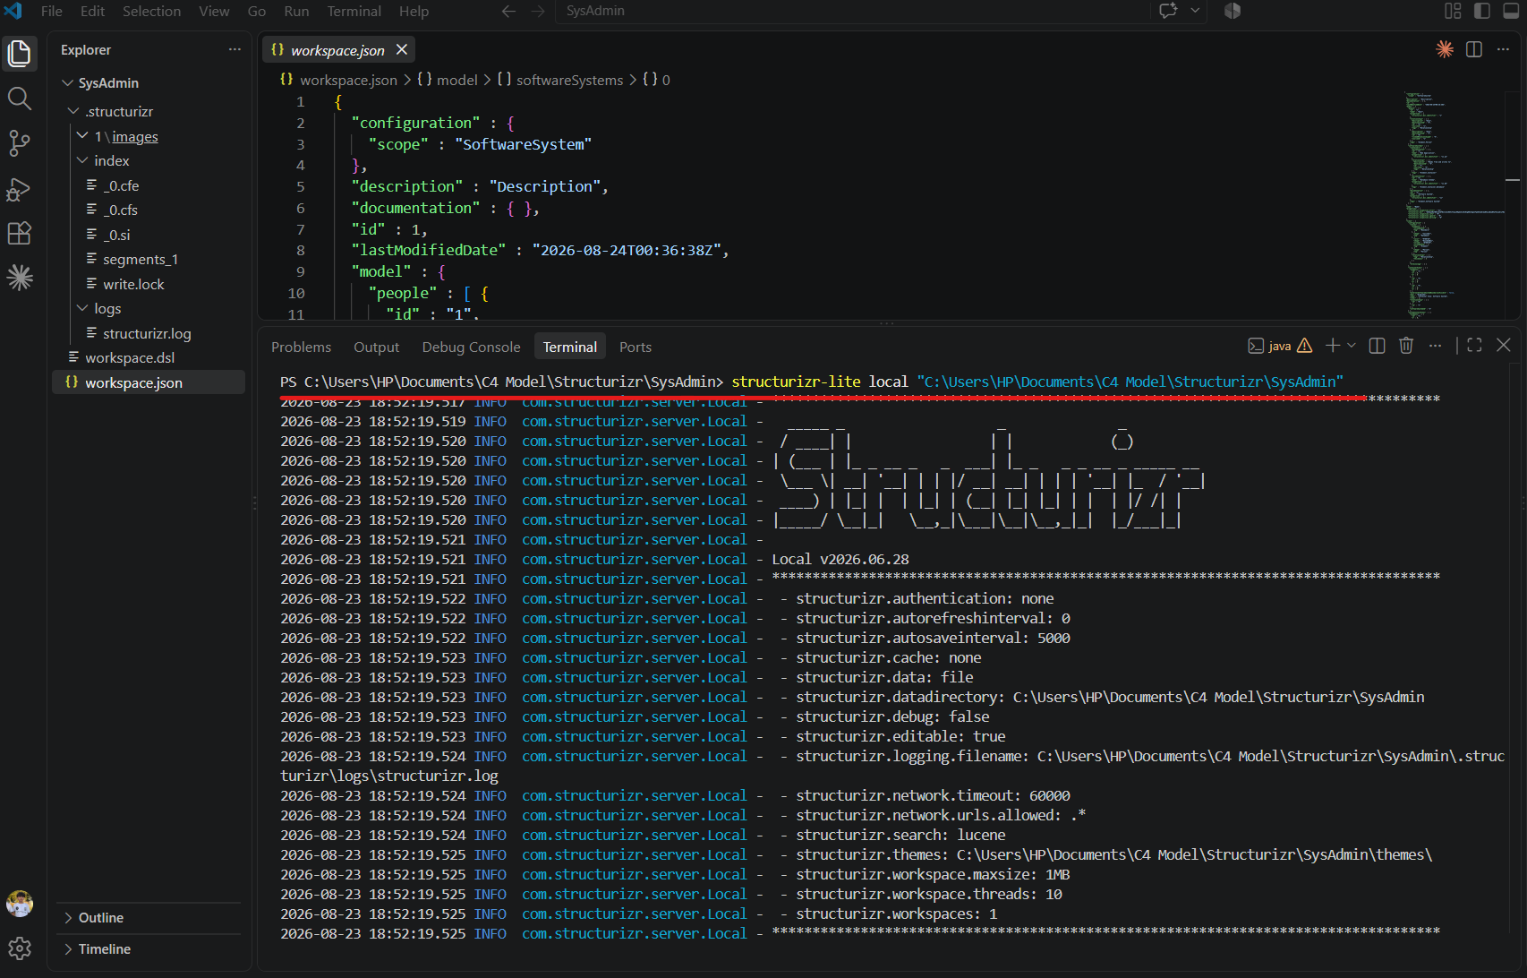
- Resultado Final

